《矩阵计算》实验一
专业： 信息与计算科学系 学号：1043220122 姓名：林鑫 上机时间：2025.11.04
一、实验名称：熟悉MATLAB语言和矩阵的基本运算，求解线性方程组Ax=b
二、实验目的：会操作MATLAB软件，会矩阵的加减乘除范数等基本运算，掌握Gauss消去法
三、实验内容和要求：
1.求的积分和微分。
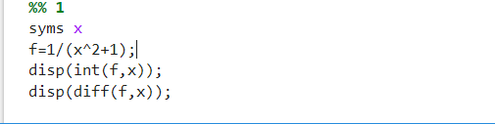
- 随机生成一个4*4的矩阵A，生成一个矩阵$B=\left(\begin{matrix}\begin{matrix}1 & 0 & 0 \\ −1 & 1 & 0 \\ −1 & −1 & 1\end{matrix} & \begin{matrix}1 \\ 1 \\ 1\end{matrix} \\ \begin{matrix}−1 & −1 & −1\end{matrix} & 1\end{matrix}\right)$，分别计算A+B, A-B, A*B, $A∗B^{−1}, {\left|\left|B\right|\right|}_{1}, {\left|\left|B\right|\right|}_{∞}, {\left|\left|B\right|\right|}_{2}.$
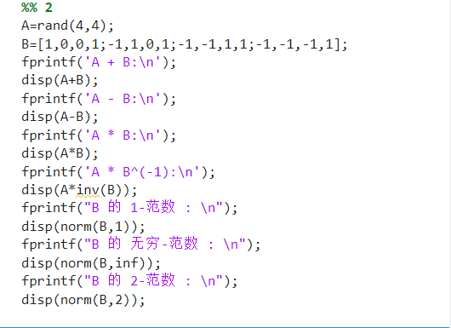
3.编写MATLAB程序计算下述函数在x在1至50之间分布函数值。
$$f\left(x\right)=1+\sum_{i=2}^{n}{[100{\left(x_{i}−x_{i−1}^{2}\right)}^{2}+{(1−x_{i−1})}^{2}]}, n=1000.$$
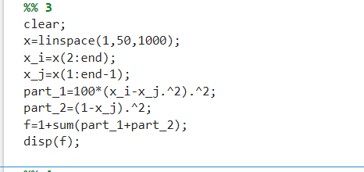

4. 编写Gauss消去法，求
$.$
要求：写出前代法和回代法，以及LU分解三个函数文件。
前代法：
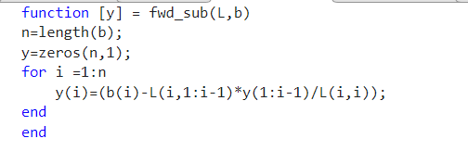
回代法：
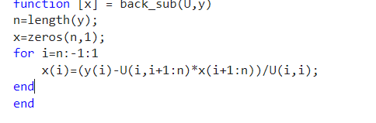
LU分解：
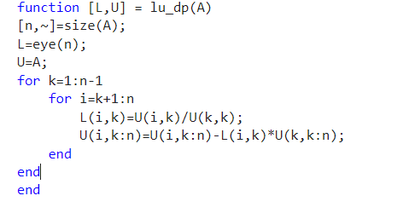
主函数：
